 | STAATSCOURANT | Nr. 72011
 | STAATSCOURANT | 17 december
 | STAATSCOURANT | 2018
 | Officiële uitgave van het Koninkrijk der Nederlanden sinds 1814.

Kennisgeving ontwerp-rijksinpassingsplan Afsluitdijk – aanvulling 2019
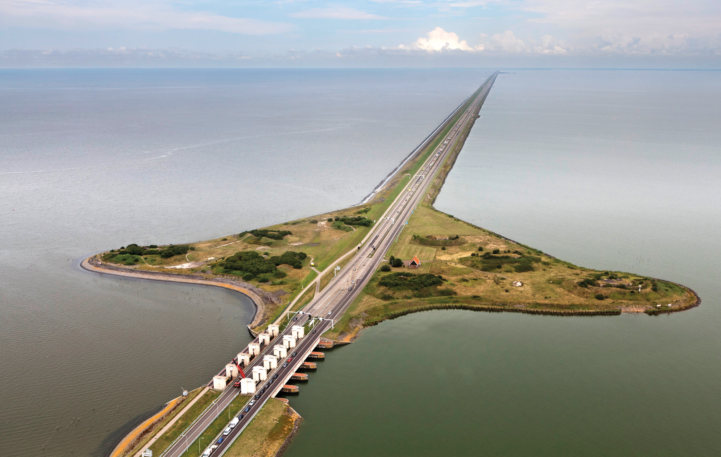
Van dinsdag 18 december 2018 tot en met maandag 28 januari 2019 kunt u een zienswijze geven over het ontwerp-rijksinpassingsplan Afsluitdijk – aanvulling 2019. In deze kennisgeving leest u hoe u dat kunt doen. In 2016 is het Rijksinpassingsplan Afsluitdijk vastgesteld. Bij de uitwerking van de maatregelen voor waterveiligheid blijkt het gebied met de bestemming Water – Waterkering op enkele punten iets te klein om tot een uitvoerbaar ontwerp te komen. Daarom voegt de ‘aanvulling 2019’ diverse kleine gebieden met deze bestemming toe aan het vastgestelde plan.
De toevoegingen liggen langs de noordzijde van het dijklichaam ter hoogte van Kornwerderzand (een deel van dijkvak 17), bij Het Monument (dijkvak 7), in de overgang tussen acht verschillende dijkvakken en tot slot ten westen van de brug in de aansluiting op de dijkversterking Den Oever (Havendijk C).
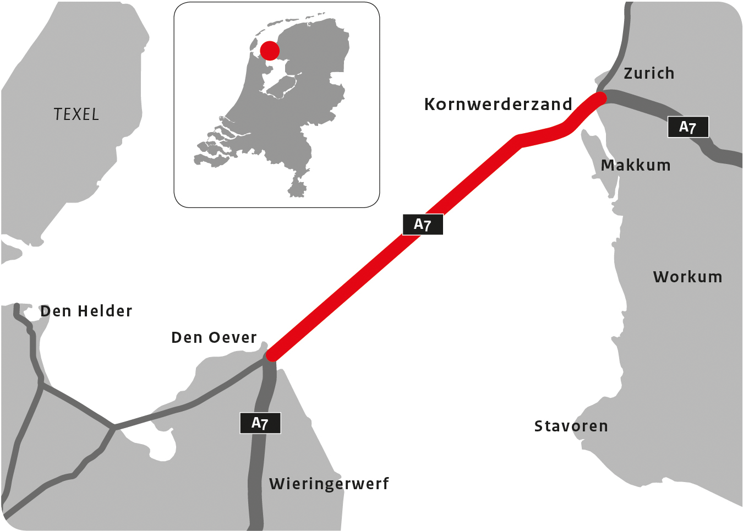

Uw zienswijze is welkom
Een zienswijze indienen kan op 3 manieren. U ontvangt altijd een ontvangstbevestiging.

Digitaal
Bij voorkeur ontvangen wij uw zienswijze via www.platformparticipatie.nl/afsluitdijk.

Mondeling
Door tijdens kantooruren te bellen met Directie Participatie via telefoonnummer 070 456 89 99.

Post
Directie participatie
T.a.v. Ontwerp-rijksinpassingsplan
Afsluitdijk – aanvulling 2019
Postbus 30316, 2500 GH Den Haag

Achtergrondinformatie
Alle documenten staan op www.platformparticipatie.nl/afsluitdijk en www.ruimtelijkeplannen.nl (planidentificatienummer: NL.IMRO.0000IMip19AfsluitdijkA-2000).
Op papier kunt u de stukken van 18 december 2018 tot en met 28 januari 2019 tijdens reguliere openingstijden bekijken op de volgende locaties:
– Rijkswaterstaat Midden-Nederland
Zuiderwagenplein 2, Lelystad.
– Provinciehuis Noord-Holland
Kleine Houtweg 18, Haarlem.
– Provinciehuis Fryslân
Tweebaksmarkt 52, Leeuwarden.

Vervolg
De Ministers betrekken de zienswijzen bij de verdere besluitvorming. Alleen indieners van een zienswijze over het ontwerp-rijksinpassingsplan kunnen later in beroep gaan tegen het definitieve besluit.

Informatie
Meer informatie vindt u op: www.deafsluitdijk.nl.

